**87021414646**

**830506300509**

**СЕРҚҰЛ Асан Серқұлұлы**

**Ө.А.Жолдасбеков атындағы №9 IT лицейінің көркем еңбек пәні мұғалімі.**

**Шымкент қаласы**

**ҚОЛ ӨНЕР ЖӘНЕ ОНЫҢ ТӘСІЛДЕРІ**

Қол өнер – бұл адамзат тарихындағы ең ежелгі өнер түрлерінің бірі. Ол адамның табиғатпен, айналасымен байланысын терең түсінуге, қоршаған ортаға бейімделуге, эстетикалық қана емес, практикалық қажеттіліктерін де қанағаттандыруға негізделген. Қол өнердің түрлері кең әрі көп, және әр түрлі тәсілдер арқылы жүзеге асырылады. Қол өнерді жасаудың әртүрлі әдістері мен тәсілдері адамдардың қолымен жасалған ерекше шығармашылық туындыларды жасауға мүмкіндік береді. Бұл мақалада қол өнердің тәсілдері туралы кеңінен сөз қозғаймыз.

**1. Қол өнердің тарихы мен маңызы**

Қол өнерінің тарихы мыңдаған жылдарға кетеді. Ежелгі адамдар табиғаттағы ресурстарды пайдалана отырып, өз қажеттіліктерін қанағаттандыратын заттар жасаған. Қолдан жасалған бұйымдар адамдардың тіршілік әрекеттерінің маңызды бөлшегі болған. Қол өнер тек күнделікті өмірде қолданылатын заттар жасау ғана емес, сонымен қатар адамдардың рухани дамуына, шығармашылық қабілеттерін жетілдіруіне, тұрмыс мәдениетін қалыптастыруға да үлкен әсер етті.

Қол өнердің маңызы оның көпқырлығында жатыр. Бір жағынан, ол ұрпақтан-ұрпаққа жеткен дәстүрлі мәдениетті сақтауға мүмкіндік береді. Екінші жағынан, ол жаңа әрі ерекше заттар жасау арқылы адамға шығармашылық пен инновацияны дамытуға ықпал етеді.

**2. Қол өнердің негізгі тәсілдері**

Қол өнерді жасау барысында түрлі тәсілдер мен әдістер қолданылады. Әрбір тәсіл өзіне тән ерекшеліктерге ие және қолданылатын материалдарға байланысты әр түрлі болуы мүмкін. Төменде қол өнердің негізгі тәсілдері туралы айтамыз.

**2.1. Тоқыма өнері**

Тоқыма өнері – бұл маталар мен жіптерді пайдалану арқылы әр түрлі бұйымдар жасау тәсілі. Бұл тәсіл арқылы дайындалатын заттар көбінесе киімдер, кілемдер, көрпелер, сүлгілер, сумкалар және басқа да үй тұрмысына қажетті бұйымдар болып табылады. Тоқыма өнерінің тарихы өте ерте уақытқа кетеді. Қазақ халқының дәстүрлі қол өнерінде текемет, кілем, сырмақ сияқты бұйымдар ерекше орын алады.

Тоқыма өнерінің басты тәсілдері:

* **Тоқыма**: Жіптер мен жіптерді бір-біріне өткізіп, түрлі өрнектер мен суреттер жасау.
* **Кестелеу**: Матаның бетіне түрлі жіптермен сурет немесе өрнек тігу.
* **Тоқымашылық**: Матаны тоқу арқылы түрлі заттарды жасау. Бұған кілем, текемет, сырмақ және т.б. жатқызуға болады.

**2.2. Қыш өнері**

Қыш өнері – бұл балшықты немесе басқа да жергілікті материалдарды пайдалана отырып, әр түрлі бұйымдар мен сәндік заттарды жасау тәсілі. Қыш бұйымдары өте беріктігімен ерекшеленеді және көбінесе тұрмыстық қажеттіліктерге арналған ыдыстар, декоративті заттар ретінде қолданылады.

Қыш өнері үшін негізгі тәсілдер:

* **Балшық пішіндеу**: Балшықты қолмен немесе арнайы құралдармен пішіндеу арқылы түрлі бұйымдар жасау.
* **Пісіріп алу**: Балшықтан жасалған бұйымдарды арнайы пештерде пісіру. Бұл әдіс бұйымның беріктігін арттырады.
* **Әшекейлеу**: Қыш бұйымдарының бетіне түрлі өрнектер мен суреттер салу.

**2.3. Металл өңдеу өнері**

Металл өңдеу – бұл металды балқытып, пішіндеу, соғу, шеберлікпен өңдеу арқылы әр түрлі заттар жасау тәсілі. Бұл тәсілде көбінесе қолөнершілер жез, мыс, күміс, алтын, темір сияқты металдарды пайдаланады. Металл өңдеу өнері негізінен тұрмыстық заттар мен әшекей бұйымдарын жасау үшін қолданылады.

Металл өңдеу тәсілдері:

* **Құю**: Металды балқытып, арнайы қалыптарға құю арқылы әр түрлі заттар жасау.
* **Кесіп, қашау**: Металды кесу немесе қашау арқылы бұйымдарды өңдеу.
* **Өңдеу**: Металл бетіне түрлі өрнектер мен суреттер салу, жалату.

**2.4. Ағаш өңдеу өнері**

Ағаш өңдеу өнері – бұл ағашты пішіндеу, өңдеу және безендіру арқылы түрлі заттар жасау тәсілі. Бұл тәсіл арқылы жасалған бұйымдар көбінесе тұрмыстық заттар (үстелдер, орындықтар, сөрелер) және декоративті әшекейлер (қораптар, қобдишалар) болып табылады.

Ағаш өңдеу өнерінің негізгі тәсілдері:

* **Қашау**: Ағашты қашау арқылы оны пішіндеу және әшекейлеу.
* **Жону**: Ағаштың бетінің тегіс болуын қамтамасыз ету үшін жону.
* **Бояу және лактау**: Ағаш бұйымдарын қорғау және олардың әдемі көрінуі үшін бояу мен лактау.

**2.5. Тас өңдеу**

Тас өңдеу – бұл тасты қашау, ойып, пішіндеу арқылы әр түрлі бұйымдар жасау тәсілі. Тас өңдеу көбінесе ескерткіштер, мүсіндер, сәндік заттар жасау үшін қолданылады. Бұл әдіс, әсіресе ежелгі дәуірде маңызды болған және қазіргі күні де өнердің бір түрі ретінде сақталуда.

Тас өңдеу тәсілдері:

* **Қашау және пішіндеу**: Тасты қашау арқылы түрлі фигуралар мен бейнелер жасау.
* **Шлифовка және өңдеу**: Тасты өңдеу, тегістеу, және жылтырату арқылы оның әсемдігін арттыру.

**2.6. Саз балшықтан мүсін жасау**

Саз балшықтан мүсін жасау – бұл сазды арнайы пішіндерге айналдырып, белгілі бір композициялар жасау тәсілі. Бұл тәсіл әр түрлі мүсіндер, суреттер мен декоративті заттарды жасауда қолданылады.

**3. Қол өнер мен қазіргі заман**

Қазіргі кезде қол өнері дәстүрлі тәсілдермен қатар жаңа технологиялар мен әдістерді қолдана отырып, жаңа деңгейге көтерілді. Қолдан жасалған бұйымдар тек эстетикалық тұрғыдан ғана емес, экологиялық тұрғыдан да маңызды. Қол өнері адамзаттың мәдени мұрасы ретінде сақталып, өнер түрі ретінде дамып келеді. Жаңа технологиялар мен құралдардың көмегімен қол өнерінің сапасы артты, бірақ дәстүрлі тәсілдер әлі де маңызды орын алады.

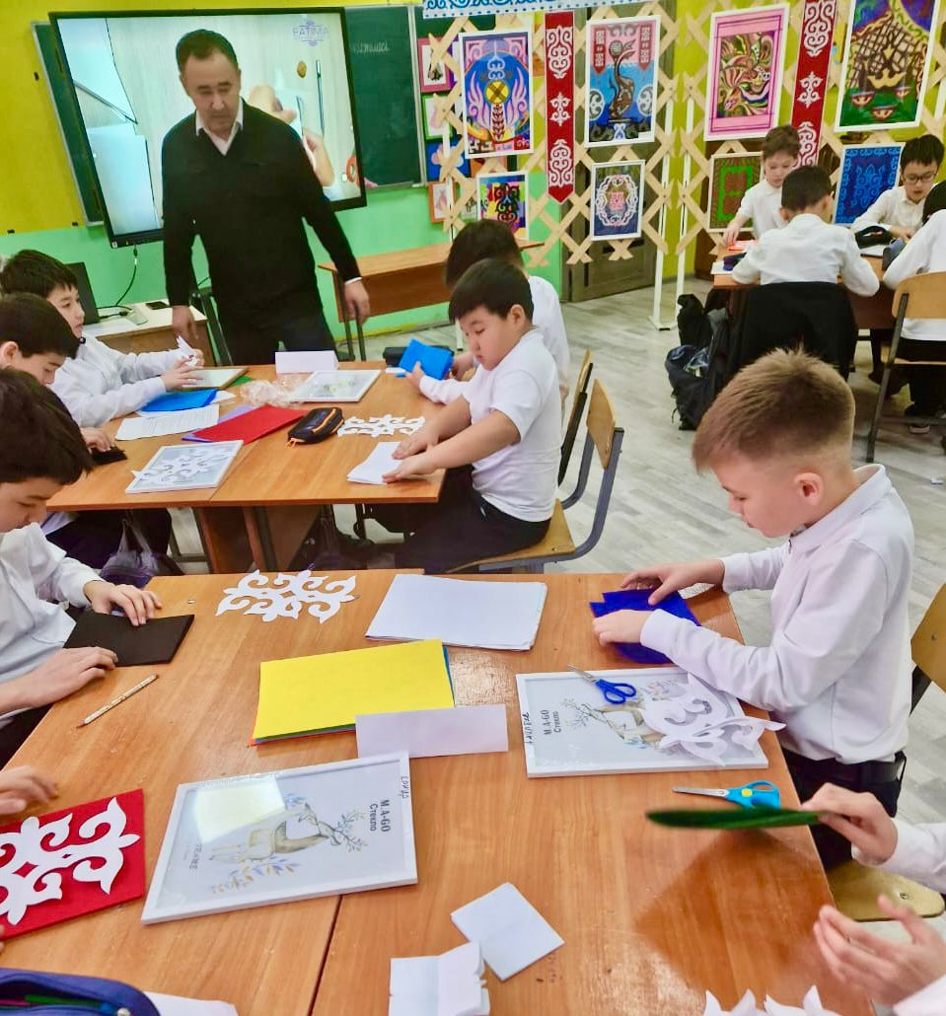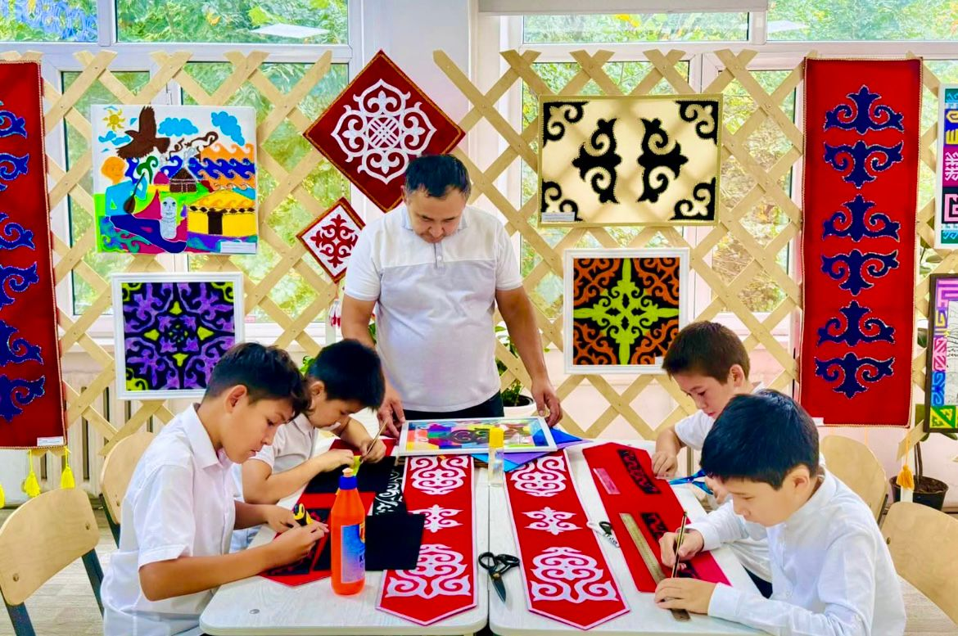

**Қорытынды**

Қол өнер – бұл тек заттар жасаумен ғана шектелмейді. Бұл өнердің түрлі тәсілдері адамның шығармашылық әлеуетін, шеберлігін және табиғатпен байланысын көрсетеді. Қол өнердің әр түрлі тәсілдері арқылы адам өзінің өмірінде қажетті заттарды жасауға және әлемді жаңаша қабылдауға мүмкіндік алады. Қол өнерінің әр түрлі салалары мен тәсілдері, әсіресе дәстүрлі өнердің жалғасуы, қазіргі заманғы шығармашылық пен технологиялардың қоспасы ретінде маңызды болып табылады.Начало формы

